Įgyvendinamas projektas „Kėdainių rajono savivaldybės Nociūnų kadastrinės vietovės Barupės sausinimo sistemos melioracijos griovių ir juose esančių statinių remonto darbai“

Vietovės schema

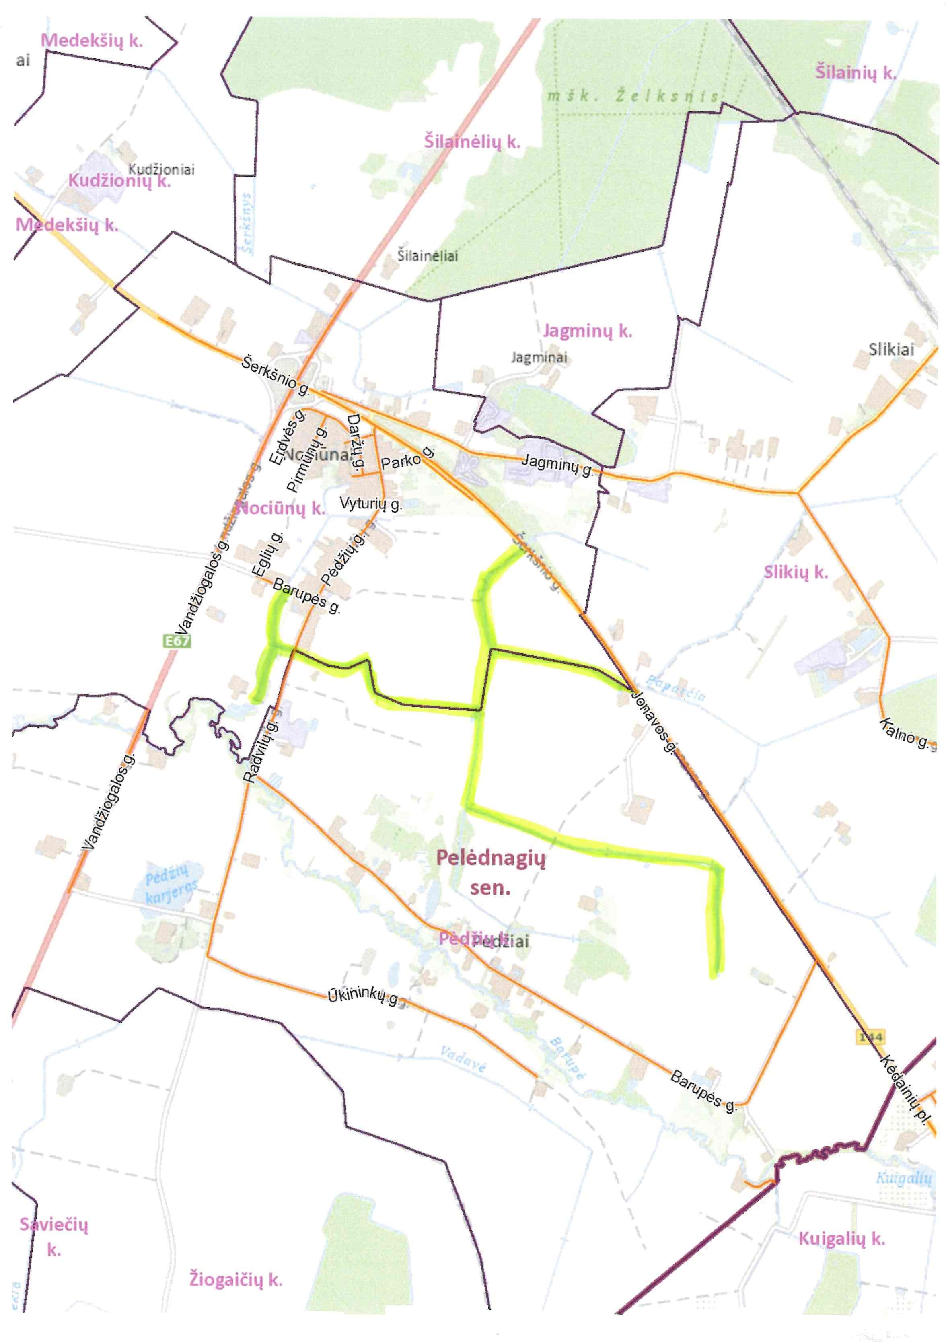
Kėdainių rajono savivaldybės administracijos Žemės ūkio skyrius pradeda įgyvendinti projektą „Kėdainių rajono savivaldybės Nociūnų kadastrinės vietovės Barupės sausinimo sistemos melioracijos griovių ir juose esančių statinių remonto darbai“.
Projektas įgyvendinamas Kėdainių rajono savivaldybės Pelėdnagių seniūnijos Nociūnų Pėdžių kaimų teritorijose.
Projekto tikslas – suremontuoti esamus melioracijos statinius ir pagerinti vandens nuvedimą nuo drenuotų žemės plotų.
Projekto metu numatoma remontuoti valstybei priklausančius melioracijos griovius: Paparčios upelio, Nr. 4, Nr. 1 ir P-3. Bus vykdomi šie darbai: griovių šlaitų ir kraštų šienavimas, ajerų, meldų ir kitų žolių pašalinimas iš griovių dugno, krūmų ir jų atžalų pašalinimas nuo griovių šlaitų, sąnašų iškasimas iš griovių dugno, griovių žiočių įrengimas ir penkių pralaidų remontas.
Planuojama, kad visi projekto darbai bus užbaigti iki 2026 m. spalio 30 d.
Darbų vykdytojai: Žiuko įmonė, darbų vykdytojas Saulius Gužauskis, tel. +370 612 94501.
Dėl papildomos informacijos kreipkitės į Kėdainių rajono savivaldybės administracijos Žemės ūkio skyrių: tel. +370 347 20510, +370 646 36404, +370 347 69534, +370 646 35918,+370 347 20608.

